报名表关键信息对照阅读
NOM : Prénom :
名字：姓：
Adresse :
地址：
Code Postal : Ville : Pays :
邮政编码： 城市： 国家：
Email :Téléphone :
E-mail： 手机：
Titre Format (largeur x hauteur) en cm
作品名称及相关信息（尺寸用“宽×高cm”表示）
1
2
3
4
Je soussignécertifiéquemesœuvressontcrééesetexécutéesuniquement par moi-même,
qu’ellessont des créationsoriginales.
Je reconnaisavoirprisconnaissance du règlement du Concourset en accepter les termes.
我的作品均是由自己单独创作完成的，它们是原创作品。我已经阅读了该大赛细则，并同意所有条款。特此证明。

Je joins à moninscription :
unchèque de 50€ à l’ordre de la société des Pastellistes de France
Possibilité de faire un virementbancaire :
附：50欧元报名费可转账或电汇，如转账需将汇款凭证同报名表一同寄送至法国粉画协会。
Société des Pastellistes de France
账户：法国粉画协会

Banque LCL Villemomble Grande rue
维尔莫姆贝尔高街 LCL银行

Banque : 30002 – Indicatif 00580 – N° compte : 0000006023Y – Clé 65
开户银行：30002 – 00580-帐号：0000006023Y-KEY65
Référancesbancairesinternationales
IBAN : FR03 3000 2005 8000 0000 6023 Y65 BIC : CRLYFRPP
国际银行账户：FR03 3000 2005 8000 0000 6023 Y65 银行识别码：CRLYFRPP

Signature précédée de «Lu et approuvé»
阅读并同意大赛条款，在此处签字确认

A retournerà :Société des Pastellistes de France – 18bis, Avenue Vauban 93250 Villemomble, France

邮寄地址：
法国粉彩协会：18bis大道沃邦维尔莫姆贝尔93250，法国

网页报名注册指导
第一步：登陆http://pastellistesdefrance.com/concours/concours-inscription-tout-public
第二步：网页拖到底，注册报名并递交电子档简历和作品照片。填写方式参照下方说明。
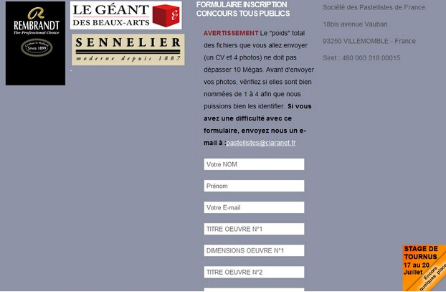
（网页截图）
AVERTISSEMENT Le "poids" total des fichiers que vous allez envoyer (un CV et 4 photos) ne doit pas dépasser 10 Mégas. Avant d'envoyer vos photos, vérifiez si elles sont bien nommées de 1 à 4 afin que nous puissions bien les identifier. Si vous avez une difficulté avec ce formulaire, envoyez nous un e-mail à :pastellistes@claranet.fr
（注意：要发送的图像文件（简历和4张作品），大小不宜超过10M。在发送前，请确认您的照片可见。如果在上传过程中遇到困难，您也可以将附件通过电子邮件发送给我们：pastellistes@claranet.fr ）
Your Name （名字）
Surname （姓）
Your Email（ E-mail地址）
TITLE WORK No.1 （第一幅作品，名称）:
DIMENSION WORKS No.1 : ( width x height ) cm （第一幅作品，尺寸）
……（2、3、4同上）
OBSERVATIONS （意见，可不填）
- *J'ai lu et j'accepte le règlement au Concours "Découverte des plus beaux talents" organisé par la Sté des Pastellistes de France（同意该大赛的竞赛细则，点击方框勾选）
Selection des fichiers à envoyer（选择上传附件）
Explorer les fichiers（点击此处添加文件）
Le poids total maximum des pièces jointes ne doit pas dépasser : 10 MB（附件大小不超过10M）

